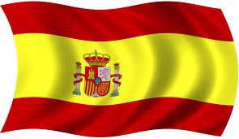
Las fiestas tradicionales
España es un país especialmente conocido por sus fiestas y tradiciones populares. Tiene muchas fiestas. Cada mes, hay una veintena de fiestas (tradicionales, religiosas o no). Cada pueblo, y cada barrio en las grandes ciudades tiene la suya a la que acuden tanto los ancianos como los jóvenes. Estas fiestas atraen a muchos turistas del mundo entero como las Fallas de Valencia, Semana Santa de Sevilla (hay también la Tomatina, es una fiesta que consiste en lanzar tomates) pero existen muchísimas más.
Por ejemplo, aquí hay algunas fiestas:
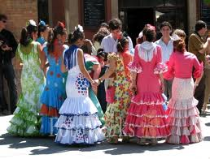
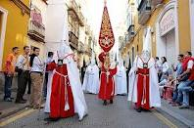
La Feria de Sevilla es una fiesta que dura varios días en abril. Se canta, se bailan sevillanas, y la gente va vestida con trajes típicos.

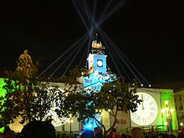
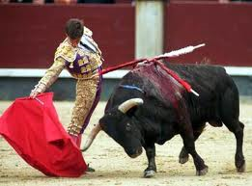
Semana Santa de Sevilla, en Andalucía es la fiesta religiosa más importante de España que dura ocho días. Durante estos días, la gente se junta en las calles para mirar y escuchar a la gente que viene de la iglesia y que referirse los “pasos”.

La Nochevieja, como es llamada en España es la última noche del año en el calendario gregoriano, comprendiendo desde del 31 de diciembre hasta el 1 de enero (día de Año Nuevo). Aquí, la Puerta del Sol en Madrid.

La corrida de toros es un espectáculo pero una fiesta también porque es una gran tradición de España y porque la gente mucho participa en ella.
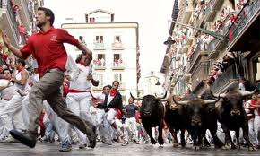
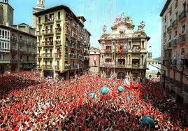
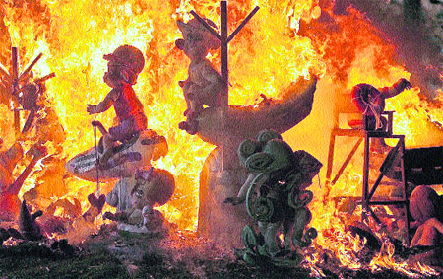

Aquí, hay las fiestas más importantes o las más conocidas. Pero en España, todas estas fiestas, que sean tradicionales o religiosas, son muy conocidas y muy importantes para la gente.
En estas fiestas pasan en una carrera de 849 metros delante de los toros y que culmina en la plaza de toros. Consiste en que los toros sean lidiados en los calles entre dos y tres minutos.
Para la fiesta, la gente se vieste de blanco pero lleva un rojo fular y cinturón.

Las fiestas de San Fermin son fiestas tradicionales de España. Los festejos comienzan a las 12 del mediodía del 6 de julio y terminan a las 24h del 14 de julio.
Es la una de las actividades más famosas de los españoles.

Del 15 al 19 de marzo se celebran Las Fallas de Valencia, uno de los festivales más conocidos de España. Las Fallas son unas construcciones de madera y cartón, que representan figuras que se queman en la calle en la medianoche del 19 al 20 de marzo (el día de San José).

